ΜΑΓΝΗΤΙΚΑ ΠΕΔΙΑ-ΔΥΝΑΜΕΙΣ LAPLACE

- Δίνεται κυκλικός αγωγός Κ ακτίνας α ο οποίος διαρρέεται από συνεχές ρεύμα σταθερής έντασης. Το μέτρο της έντασης του μαγνητικού πεδίου του αγωγού Κ στο κέντρο του είναι Β. Ευθύγραμμος αγωγός Ε απείρου μήκους διαρρέεται από συνεχές ρεύμα ίδιας σταθερής έντασης. Η απόσταση από τον αγωγό Ε στην οποία το μέτρο της έντασης του δικού του μαγνητικού πεδίου ισούται με Β είναι:
α. α/π β. 2α/π γ. α/2π.

2. Δύο σωληνοειδή διαρρέονται από το ίδιο ρεύμα, έχουν το ίδιο μήκος, τον ίδιο αριθμό σπειρών, αλλά διαφορετική ακτίνα. Συνεπώς δημιουργείται
α. ισχυρότερο μαγνητικό πεδίο στο πηνίο μεγαλύτερης ακτίνας.
β. ισχυρότερο μαγνητικό πεδίο στο πηνίο μικρότερης ακτίνας.
γ. μαγνητικό πεδίο ίδιας έντασης και στα δύο σωληνοειδή.

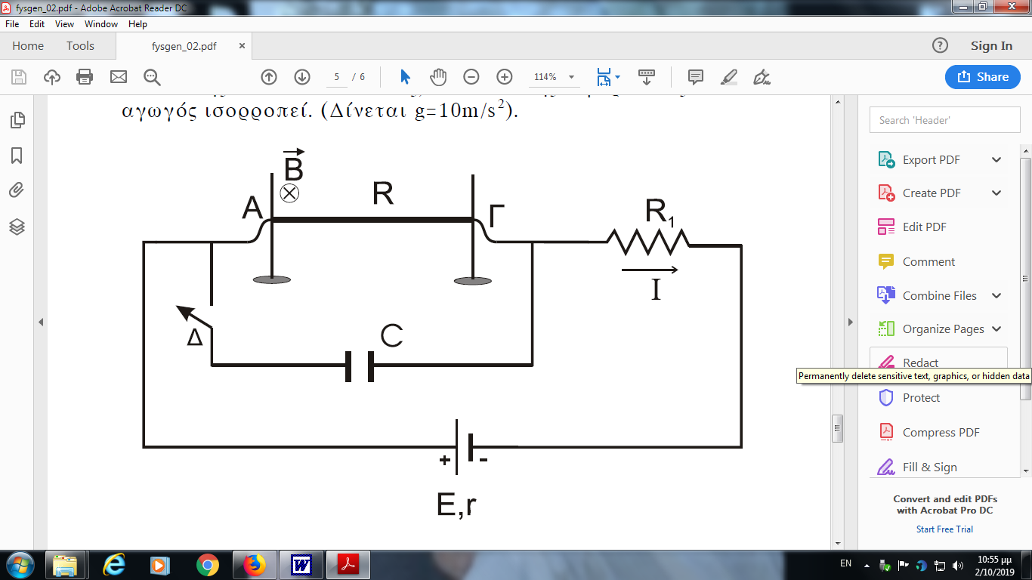
3. Ο ευθύγραμμος ομογενής αγωγός ΑΓ του σχήματος έχει μήκος ℓ=0,2m, εμβαδό διατομής Α=4⋅10⁻⁷m², μάζα m=8⋅10⁻⁴Κgr, αντίσταση R=0,05Ω και είναι συνεχώς κάθετος σε δύο κατακόρυφους μονωτικούς στύλους, πάνω στους οποίους μπορεί να ολισθαίνει χωρίς τριβές. Ο αγωγός βρίσκεται μέσα στο πεδίο βαρύτητας και μέσα σε οριζόντιο ομογενές μαγνητικό πεδίο, έντασης Β κάθετο στο επίπεδο των δύο στύλων και με φορά όπως φαίνεται στο σχήμα.
Στον αγωγό συνδέεται σε σειρά ωμική αντίσταση R₁=8,95Ω και πηγή συνεχούς ρεύματος με ηλεκτρεγερτική δύναμη Ε=10V και εσωτερική αντίσταση r=1Ω. Στα άκρα του αγωγού ΑΓ συνδέεται παράλληλα προς τον αγωγό πυκνωτής χωρητικότητας C=10⁻⁷F μέσω διακόπτη Δ. Στην αρχή ο διακόπτης Δ είναι ανοικτός, ο πυκνωτής αφόρτιστος και ο αγωγός ισορροπεί.
α. Να υπολογιστεί η ειδική αντίσταση του υλικού του αγωγού,
β. Να υπολογιστεί η ένταση του ρεύματος Ι που διαρρέει το κύκλωμα,
γ. Να υπολογιστεί το μέτρο της έντασης Β του μαγνητικού πεδίου.
δ. Σταθεροποιούμε τον αγωγό στη θέση ισορροπίας του και κλείνουμε το διακόπτη Δ. Να υπολογιστεί η τελική τιμή της ενέργειας του πυκνωτή. (Δίνεται g=10m/s²).
(Πανελλήνιες 2002, Απ:10⁻⁷Ω‧m, 1A, 4‧10⁻²T, 12,5‧10⁻¹¹J )

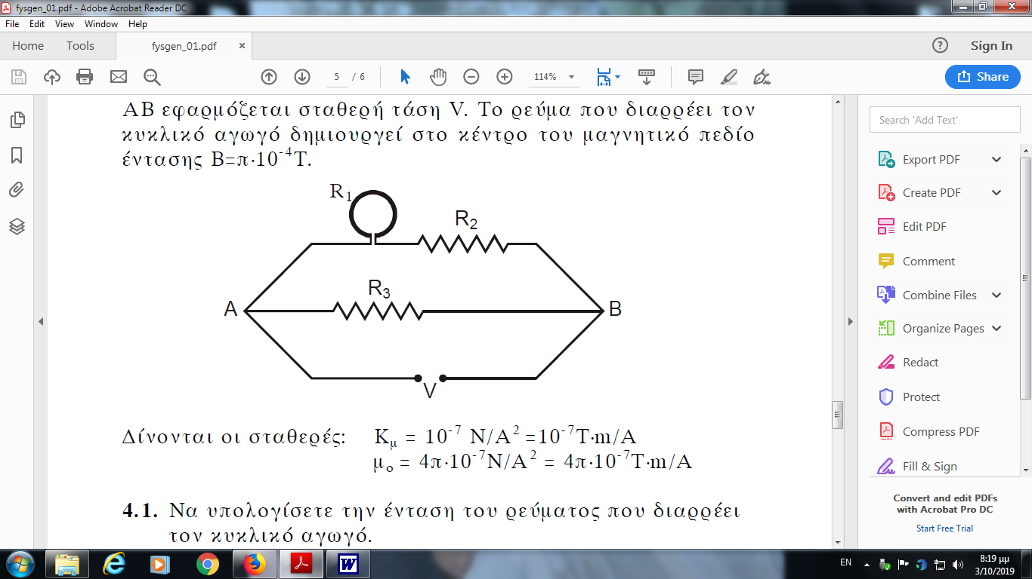
4. Στο παρακάτω κύκλωμα ο κυκλικός αγωγός έχει ακτίνα r=0,02m και αντίσταση R₁=5Ω ενώ ο συνδεδεμένος σε σειρά αντιστάτης έχει αντίσταση R₂=15Ω. Ο συνδεδεμένος παράλληλα αντιστάτης έχει αντίσταση R₃=40Ω. Στα άκρα ΑΒ εφαρμόζεται σταθερή τάση V. Το ρεύμα που διαρρέει τον κυκλικό αγωγό δημιουργεί στο κέντρο του μαγνητικό πεδίο έντασης Β=π·10⁻⁴Τ. Δίνεται Κ_{μ} = 10⁻⁷ Ν/Α²
α. Να υπολογίσετε την ένταση του ρεύματος που διαρρέει τον κυκλικό αγωγό.
β. Να υπολογίσετε την τάση V.
γ. Να υπολογίσετε την συνολική ισχύ που προσφέρεται στο κύκλωμα.
δ. Πόση πρέπει να γίνει η τιμή της αντίστασης R₂, ώστε η ένταση του μαγνητικού πεδίου στο κέντρο του κυκλικού αγωγού να γίνει ίση με το μισό της αρχικής τιμής.
(Πανελλήνιες 2001, 10A, 200V, 3000W, 35Ω)

5. Χάλκινος ευθύγραμμος αγωγός ΚΛ μήκους L=4 cm, μάζας m=2g
και αντίστασης R=2 Ω, εξαρτάται οριζόντια από δύο αγώγιμα
νήματα ΑΚ και ΓΛ, όπως φαίνεται στο σχήμα. Τα σημεία Α και Γ
συνδέονται με τους πόλους πηγής ηλεκτρεγερτικής δύναμης Ε και
εσωτερικής αντίστασης r=1Ω. Ο αγωγός ΚΛ τοποθετείται στο
διάκενο μεταξύ των πόλων πεταλοειδούς μαγνήτη κάθετα στις
δυναμικές γραμμές του μαγνητικού του πεδίου, μέτρου Β=5⋅10⁻² Τ,
το οποίο θεωρούμε ομογενές σ’ όλο το μήκος του αγωγού.
α. Να προσδιορίσετε ποιος από τους δύο πόλους της πηγής πρέπει να είναι θετικός και ποιος αρνητικός, ώστε η δύναμη Laplace στον αγωγό ΚΛ να είναι αντίρροπη του βάρους του.
β. Πόση πρέπει να είναι η ΗΕΔ Ε της πηγής ώστε να είναι η δύναμη Laplace αντίθετη του βάρους του αγωγού;
γ. Πόση είναι η πολική τάση της πηγής;
[Απ. 30 V, 20 V]

6. Δύο ευθύγραμμα σύρματα, μεγάλου μήκους, βρίσκονται
τοποθετημένα όπως στο σχήμα. Η απόσταση ΑΓ είναι ίση
με $2\sqrt{2}$m. Καθένα από τα σύρματα διαρρέεται από
ρεύμα έντασης Ι=2 Α με φορά που σημειώνεται στο σχήμα.
Να προσδιορίσετε το μέτρο Β της έντασης του μαγνητικού
πεδίου στο μέσο Κ της ΑΓ
(Απ. 4⋅10⁻⁷ T)

7. Δύο παράλληλοι ευθύγραμμοι αγωγοί Α και Β διαρρέονται από ομόρροπα ρεύματα Ι_{Α}= 30Α και Ι_{Β}=20 Α ενώ απέχουν απόσταση ΑΒ=20cm. Υποθέστε ότι οι δύο αγωγοί βρίσκονται μέσα σε ομογενές μαγνητικό πεδίο. Ποια πρέπει να είναι η έντασή του (μέτρο και κατεύθυνση) ώστε να μην ασκείται καμιά δύναμη στον αγωγό Β;
(Απ: 3‧10⁻⁵Τ)

8. Στο σχήμα, μια ευθύγραμμη αγώγιμη ράβδος ΑΒ, μάζας m=0,4kg και μήκους ℓ=1m, μπορεί να κινείται οριζόντια, με τα άκρα της σε επαφή (μέσων δύο κρίκων), με δύο οριζόντιες παράλληλες μη αγώγιμες τροχιές οι οποίες απέχουν απόσταση d=0,8m, χωρίς τριβές, μέσα σε ένα κατακόρυφο ομογενές μαγνητικό πεδίο, έντασης Β=0,5Τ. Σε μια στιγμή η ράβδος έχει ταχύτητα υ=2m/s και δέχεται την επίδραση οριζόντιας δύναμης με φορά προς τα δεξιά F=0,2Ν, ενώ διαρρέεται από ηλεκτρικό ρεύμα έντασης Ι=2 Α, με φορά από το Α στο Β.
α. Να σχεδιάσετε την δύναμη που δέχεται η ράβδος, από το μαγνητικό πεδίο, υπολογίζοντας και το μέτρο της.
β. Να βρεθεί η επιτάχυνση της ράβδου.
γ. Να υπολογιστεί η ισχύς της δύναμης Laplace καθώς και η αντίστοιχη ισχύς της δύναμης F.
δ. Να υπολογιστεί ο ρυθμός μεταβολής της κινητικής ενέργειας της ράβδου τη στιγμή αυτή.
(Απ: 1Ν, 2,5m/s², 1,6W, 0,4W, 2J/s)

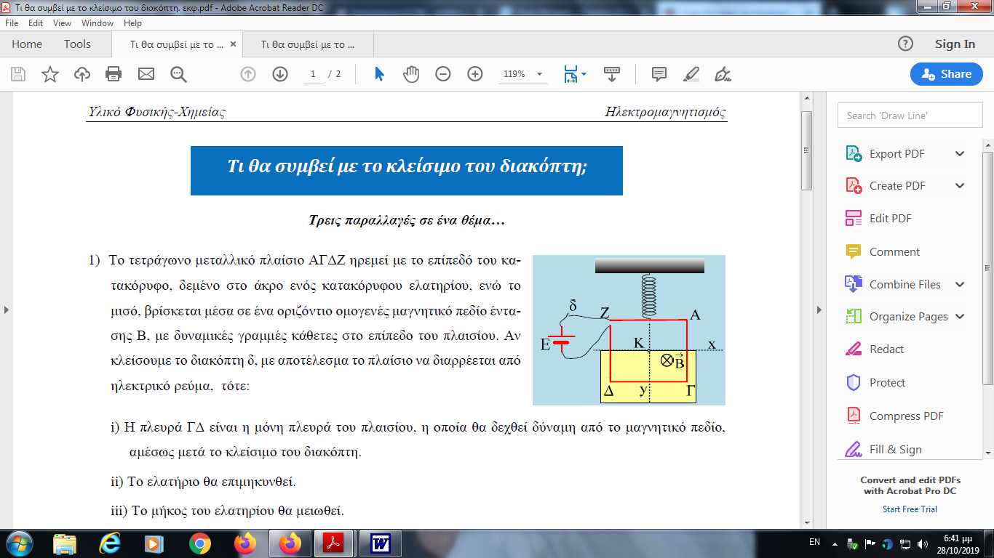
9. Το τετράγωνο μεταλλικό πλαίσιο ΑΓΔΖ ηρεμεί με το επίπεδό του κατακόρυφο, δεμένο στο άκρο ενός κατακόρυφου ελατηρίου, ενώ το μισό, βρίσκεται μέσα σε ένα οριζόντιο ομογενές μαγνητικό πεδίο έντασης Β, με δυναμικές γραμμές κάθετες στο επίπεδο του πλαισίου. Αν κλείσουμε το διακόπτη δ, με αποτέλεσμα το πλαίσιο να διαρρέεται από ηλεκτρικό ρεύμα, τότε:
i) Το μήκος του ελατηρίου θα μειωθεί.
ii) Το ελατήριο θα επιμηκυνθεί.
iii) Η πλευρά ΓΔ είναι η μόνη πλευρά του πλαισίου, η οποία θα δεχθεί δύναμη από το μαγνητικό πεδίο, αμέσως μετά το κλείσιμο του διακόπτη.
iv) Το πλαίσιο θα περιστραφεί γύρω από τον οριζόντιο άξονα x, ο οποίος περνά από το κέντρο του πλαισίου Κ.
Να δικαιολογήσετε ποιες προτάσεις είναι σωστές και ποιες λανθασμένες.

